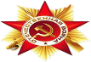Бессмертный ПОЛК

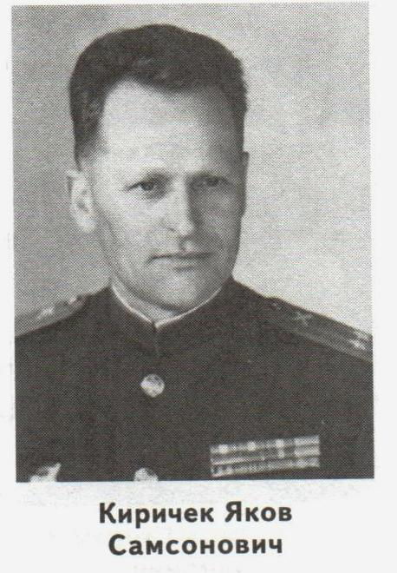

Киричек Яков Самсонович
(1906 – 1980)
АРТИЛЛЕРИСТ ИЗ СТАРОДЕРЕВЯНКОВСКОЙ
Яков Самсонович родился в 1906 году станицы Стародеревянковской.
Проходил службу в Красной армии с 1926 по 1936 года. В боевых действиях принимал участие с 1941 года по 1945 год. В 1942 году был назначен заместителем командира по политчасти 147 гвардейский артиллерийско-минометный полк. В нем он и встретил победу. Восемью орденами отмечен боевой путь гвардии майора. За каждой наградой – подвиг. За умелое руководство артиллерийским подразделением и личный пример при освобождении польского города Калиш Указом Президиума Верховного Совета от 24.03.1945г. Гвардии майор Я.С.Киричек награжден орденом «Богдана Хмельницкого 2-й степени». Прослужил Яков Самсонович в дивизии до 1950 года и демобилизовался в звании полковника. Умер в 1982году. Похоронен в городе Краснодар.

Награды: 18.02.1943г. «Орден Красного Знамени» ст. лейтенант.
Капитан 26.02.1943г. «Орден Отечественной войны 1-й степени»
Гв. майор 26.06.1944г. «Орден Красного Знамени»
Гв. майор 15.09.1944г. «Орден Отечественной Войны 2-й степени»
Подполковник 24.03.1945г. «Орден Богдана Хмельницкого 2-й степени»
Подпол.-к 29.05.1945г. «Орден Красного Знамени»
Медаль: «За боевые заслуги», «За взятие Берлина», «За Победу над Германией»,
Юбиленные.

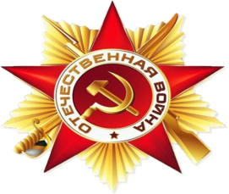

Я помню! Я горжусь!

